מדינת ישראל

משרד החינוך
המזכירות הפדגוגית
אגף מדעים
הפיקוח על הוראת הביולוגיה

אל הלבורנט / ית כ"ה אייר תשע"ה, 14.5.2015
שלום רב,
בחינת הבגרות במעבדה בביולוגיה 3 י"ל, סמל בחינה 920604, תתקיים השנה ביום חמישי,
א' תמוז תשע"ה, 18 ביוני 2015. שעת תחילת הבחינה למחזור א - 12:30.
לקראת בחינת הבגרות במעבדה, המרכז לפיתוח ותמיכה בבר אילן מספק לבתי ספר המנויים: סוכרוז, חומצה אסקורבית ומתילן כחול.
משלוח החומרים לבחינות מעבדה יתנהל באותו אופן שהתנהל בשנה שעברה:
א. בתי ספר שמנויים במרכז לפיתוח ותמיכה במעבדות בתי ספר יקבלו את החומרים לבחינה על פי מספר הנבחנים, כפי שדיווחו עליהם בטופס ההרשמה המקוון.
ב. בתי ספר שאינם מנויים יוכלו לקבל את החומרים על פי הרישום בטופס ההרשמה המקוון לאחר שתתקבל במרכז לפיתוח ותמיכה בבר אילן המחאה על הסכום שנקבע בהתאם למספר הנבחנים. הפירוט פורסם במסמך שבקבוצת הדיון "מידע לבתי"ס שאינם מנויים" שפורסם בתאריך 22.3.15. על מנת לקבל את החומרים במועד, יש להסדיר את התשלום בהקדם האפשרי.
עם פרסום רשימה זו, מרכז האספקה לא יספק יותר את החומרים הדרושים לבחינה לשימוש בניסויים שוטפים, אלא רק לצורך בחינת המעבדה.
מטעמים של טוהר הבחינות, ברצוננו להזכיר כי הרשימה נועדה לשימושך בלבד, ואין להפר זאת.
עדכונים או הערות נוספות בענייני ההכנות לבחינה יפורסמו בקבוצות דיון מיוחדות ללבורנטים בבתי ספר המגישים לבגרות. הכניסה לקבוצות הדיון היא באתר מפמ"ר ביולוגיה בכתובת www.education.gov.il/biology. בתפריט בצד ימין בחר ב"קבוצות דיון".
א. לקבוצת דיון "לבורנטים - שאלות" ניתן יהיה לשלוח שאלות ולקבל תשובות. יש לציין בכל
שאלה את שם ביה"ס ושם היישוב. במידת הצורך נוכל לחזור אל השואל.
אנו חוזרים ומבקשים לא לשאול בקבוצה זאת שאלות שאינן קשורות למבחן המעבדה
תשע"ה.
ב. בקבוצת דיון "לבורנטים - עדכונים" הכתיבה מותרת רק לצוות הביולוגיה בבר אילן, ובה
יתפרסמו עדכונים או שינויים המחייבים את כל הלבורנטים.
אין לשאול שאלות בקבוצת הדיון "לבורנטים - עדכונים". קבוצת דיון זו היא לקריאה
בלבד!
כל שאלה שתופיע בקבוצת דיון זאת – תימחק מיד.

- לשתי הקבוצות שם משתמש וסיסמה זהים: שם משתמש: barlab15 סיסמה barlab15
הנך מתבקש לא למסור לאחרים את שם המשתמש והסיסמה.
- העדכונים שיפורסמו בקבוצת דיון זו מחייבים את כל בתי הספר המגישים תלמידים לבחינה. גם אם אינך נתקל בבעיות, בימים שלפני הבחינה חובה עליך לבדוק את העדכונים בקבוצת הדיון.
- לגבי בעיות הנוגעת לציוד לבחינה שהעדכון בקבוצות הדיון אינו עונה עליהן, ניתן להתקשר למרכז הפיתוח והתמיכה בבר אילן, בטלפון שמספרו:5318751 -03, בימים ובשעות המפורטים בטבלה:

יום בשבוע | תאריך | שעות
שלישי | 9.6, 16.6 | 9:00 – 13:00
רביעי | 10.6, 17.6 | 10:00 – 13:30

חדר הבחינה
בבחינה זו כל נבחן מבצע 3 בעיות. כל בעיה תבוצע על שולחן נפרד – "תחנה".
כל תחנה תשרת 3 נבחנים, כך שהתלמיד המסיים את הניסוי בבעיה 1 (לדוגמה) עובר לתחנה הבאה שם מוכן הציוד עבורו לבעיה 2 וכו'. בהתאם לכך, חדר המעבדה יסודר בטורים, ובכל טור תהיינה תחנות עבור 3 הבעיות.
יש להקפיד שאותה בעיה לא תבוצע בשתי תחנות סמוכות.
לדוגמה, בחדר שבו יש 5 טורים, בכל טור 3 תחנות, יכולים להבחן 15 תלמידים במחזור:
בעיה 1
בעיה 2
בעיה 2
בעיה 3
בעיה 3
בעיה 2
בעיה 1
בעיה 1
בעיה 2
בעיה 3
בעיה 1
בעיה 1
בעיה 2
בעיה 3
בעיה 3
בעיה 3
בעיה 3
בעיה 2
בעיה 1
בעיה 1 11
בעיה 3
בעיה 1
בעיה 2
בעיה 1 11

הצעה:
מומלץ להכין 2 תחנות נוספות (רזרביות) לבעיה 1, לכל 15 תלמידים.
תחנות אלה תאפשרנה לנבחנים זריזים להמשיך לעבוד גם במקרה שחל עיכוב באחת התחנות.
להלן, בעמודים 3- 10, רשימות הציוד והחומרים הכוללות: רשימת ציוד כללית, רשימות ציוד וחומרים לבעיות השונות (טבלה + הערות לטבלה)

רשימת ציוד כללית:
שים לב: הוראות המודגשות בכתב שונה, מתייחסות לטיפול מיוחד בפריט כלשהו, בשעת המבחן.

לכל בוחן (כיתת נבחנים) יש להכין:
- "שדכן" משרדי עם סיכות
- טופס " דיווח תיאור מורפולוגי ועבודה במיקרוסקופ תשע"ה" ובו שמות הנבחנים, מספרי תעודות הזהות, ציון התיאור המורפולוגי ועמודות שבהן הבוחן ירשום לכל נבחן במהלך הבחינה ציון עבור עבודתו במיקרוסקופ.
הקובץ "טופס דיווח תיאור מורפולוגי ועבודה במיקרוסקופ תשע"ה " נמצא בקבוצת הדיון "לבורנטים עדכונים". (שימו לב, הטופס השנה שונה מהטופס שהיה בשימוש בשנה שעברה)
- שעון קיר שניתן לראותו מכל שולחנות הנבחנים, ולו סימון של דקות.
- קומקום חשמלי / מיחם. התלמידים יזדקקו למים חמים, לא רותחים. (ראה הנחיות בפריט 5).
- אמבט מי קרח בגודל מתאים להכנסת כ – 10 מבחנות (ראה הנחיות בפריט 15)
כדי לקיים מהלך תקין של הבחינה, יש להקפיד שבכל תחנה יהיה ציוד מספיק בהתאם לרשימה שלהלן.
בבתי ספר שבהם נבחנים ביותר ממחזור אחד, בין מחזור נבחנים אחד לשני יש להרחיק כלים מלוכלכים ולהשלים את הכלים והחומרים בתחנות.

ציוד לכל תחנה (נוסף לציוד הייחודי לבעיה)
הציוד צריך להיות מוכן בתחנה לפני תחילת הבחינה.
- סימון בולט של מספר הבעיה בתחנה.
- כלי לפסולת, בנפח של כ – 500 מ"ל, מסומן "פסולת".
- לפחות 10 מגבות נייר.
- עט סימון (מרקר) לכתיבה על זכוכית, שאינו נמחק במים.

הכנת הציוד (עמודים 4 - 10)
בעיה 1
ראה בסוף הטבלה של בעיה 1 מידע לגבי הכנת הפריטים המסומנים ב *
מס' פריט | לתחנה (ל – 3 נבחנים) | לנבחן
1 | 12 מבחנות רגילות + כן מבחנות | 4 מבחנות רגילות בכן למבחנות
2 | 12 פקקי גומי מתאימים למבחנות | 4 פקקים
3 | 9 פיפטות מכוילות, כל אחת בנפח 10 מ"ל (מפלסטיק או מזכוכית) | 3 פיפטות מכוילות בנפח 10 מ"ל
4* | פרופיפטה המתאימה לפיפטה של 10 מ"ל | פרופיפטה אחת
5* | כלי להכנת אמבט מים בגודל מתאים ל- 4 מבחנות מסומן "אמבט" | כלי להכנת אמבט מים
6 | מד טמפרטורה | מד טמפרטורה
7 | כלי ובו כ - 75 מ"ל מים מזוקקים מסומן "מים " | 25 מ"ל מים מזוקקים
8* | כלי ובו כ – 85 מ"ל תמיסת סוכרוז בריכוז 1% מסומן "תמיסת סוכרוז" | 25 מ"ל תמיסת סוכרוז
9* | כלי ובו כ - 40 מ"ל תרחיף שמרים, בריכוז 2.5% מסומן "תרחיף שמרים" | 10 מ"ל תרחיף שמרים
10* | מבחנה פקוקה ובה 15 מקלוני מדיטסט לבדיקת גלוקוז | 4 מקלוני מדיטסט
11 | 3 חצאים של דף נייר לבן (A4) | חצי דף נייר לבן
פריט 4: פרופיפטה
כשפרופיפטה מתיישנת, טבעת הגומי שאליה מכניסים את הקצה העליון של הפיפטה נעשית נוקשה ולכן אחיזת הפיפטה רופפת. מצב זה אינו מאפשר עבודה מדויקת.
במקרה כזה, כאשר מעלים נפח מסוים של נוזל, הנוזל "בורח" מהפיפטה עוד בטרם המשתמש משחרר את הנוזל.
לפיכך, בזמן הכנת הציוד לבחינה, יש לבדוק את הפרופיפטות ולתת לנבחנים רק פרופיפטות תקינות.

פריט 5: כלי להכנת אמבט מים
- הוסף לכלי מי ברז בגובה כ- 3 ס"מ. באמצעות עט לסימון על זכוכית שאינו נמחק במים, סמן קו ברור על דופן הכלי בגובה כ – 4 ס"מ
- במהלך הבחינה יש להוסיף לאמבט המים שבידי התלמיד מים חמים בערך עד לקו המסומן. טמפרטורת המים באמבט צריכה להיות כ-30^{O}C. אם הטמפרטורה גבוהה מדי תן לתלמיד מעט מי ברז.
- לאחר שתלמיד סיים לעבוד בתחנה, חשוב לשפוך את המים מהאמבט ולמלא מחדש במי ברז עד לגובה כ–3 ס"מ.
פריט 8 : תמיסת סוכרוז בריכוז 1%
- יש להשתמש רק בסוכרוז שהתקבל ממרכז ההספקה ב "בר אילן" . שימוש בסוכר הנמכר בחנויות המזון עלול לפגוע בתוצאות הניסוי.
- ל – 1 גרם סוכרוז הוסף מים מזוקקים עד לנפח של 100 מ"ל.
או: ל – 4 גרם סוכרוז הוסף מים מזוקקים עד לנפח של 400 מ"ל.
- העבר 85 מ"ל תמיסה לכלי המאפשר הכנסת פיפטה של 10 מ"ל.
פקוק את הכלי ורשום עליו "תמיסת סוכרוז".
- יש להכין את התמיסה יום לפני הבחינה ולשמור אותה במקרר בכלי סגור.
הוצא את תמיסת הסוכרוז מהמקרר בבוקר הבחינה.
פריט 9 : תרחיף שמרים בריכוז 2.5% להכנה ביום הבחינה
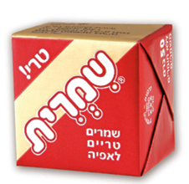
- השמרים המתאימים הם שמרים טריים לאפייה "שמרית" תוצרת פאקא
(קובייה אדום-זהב) – 50 גרם, או שמרים טריים במשקל.
אין להשתמש בשמרים המכילים חומרים משפרי אפייה.
- יש לשים לב לתאריך האחרון לשיווק הרשום על הקובייה ולהשתמש רק בשמרים טריים שעוד לא הגיע התאריך האחרון לשיווקם.
- ערבב 2.5 גרם שמרים טריים במעט מים מזוקקים, הוסף מים עד לנפח 100 מ"ל, וערבב היטב לקבלת תרחיף.
- ערבב היטב את התרחיף והעבר 40 מ"ל לכלי המאפשר הכנסת פיפטה של 10 מ"ל.
פקוק את הכלי ורשום עליו "תרחיף שמרים".
- יש להכין את התרחיף ביום הבחינה.
פריט 10: מקלוני מדיטסט לבדיקת גלוקוז תוצרת Macherey Nagel
- חשוב להשתמש במקלונים שלא פג תוקפם על פי תאריך התפוגה שרשום על הקופסה.
- גם אם לא פג תוקף השימוש במקלונים חובה לבדוק אותם לפני הבחינה באופן הזה:
טבול מקלון במים מזוקקים ובדוק את הצבע לאחר 15 שניות – צבע הריבוע שעל המקלון צריך להיות צהוב.
אם התקבל צבע ירקרק בהיר המקלונים אינם מתאימים לשימוש. פנה לספק ממנו רכשת את המקלונים ובקש ממנו לספק לך מקלונים חדשים. בדוק שוב את המקלונים.
- ניתן לחתוך את המקלונים לאורכם ולהשתמש בחצי מקלון. הקפד לחתוך במספריים נקיים ויבשים ובזמן החיתוך הימנע ממגע ידך בריבוע הצהוב שבראש המקלון.
- הכנס 15 מקלונים או חצאי מקלונים למבחנה ופקוק אותה. אין לתת לתלמידים את סקלת הצבעים !!!
בעיה 2 ראה בסוף הטבלה של בעיה 2 מידע לגבי הכנת הפריטים המסומנים ב *
מס' פריט | לתחנה (ל – 3 נבחנים) | לנבחן
12* | 3 חצאי חצילים | חצי חציל
13 | 3 מבחנות ובכל אחת מהן 10 מ"ל מי ברז, כל מבחנה מסומנת "מים" ופקוקה. | מבחנה ובה 10 מ"ל מים
14* | 3 מבחנות ובכל אחת מהן 10 מ"ל תמיסת חומצה אסקורבית בריכוז 0.1% . כל מבחנה מסומנת "חומצה אסקורבית" ופקוקה. | מבחנה ובה 10 מ"ל חומצה אסקורבית
15* | 3 מבחנות ובכל אחת מהן 10 מ"ל מי קרח, כל מבחנה מסומנת "מים קרים" ופקוקה.  אין להניח את המבחנה על שולחן התלמיד, אלא למסור לו אותה בזמן הבחינה, רק על פי בקשתו. | מבחנה ובה 10 מ"ל מי קרח
16* | 6 כוסיות קטנות | 2 כוסיות קטנות
17* | 3 אמבטי קרח ובתוך כל אחד מהם קרח וכוסית קטנה המסומנת "א".  אין להניח את אמבט הקרח על שולחן התלמיד, אלא למסור את האמבט לתלמיד על פי בקשתו. | אמבט קרח ובתוכו כוסית קטנה מסומנת "א".
18 | מד טמפרטורה | מד טמפרטורה
19 | 9 מבחנות רגילות | 3 מבחנות
20 | כן למבחנות | כן למבחנות
21 | 3 משפכים בינוניים בקוטר כ – 7 ס"מ  (מפלסטיק או מזכוכית) | משפך אחד
22 | 9 פיסות גזה גודל הפיסה המקופלת 10X 10 ס"מ  (כל פיסה 8 שכבות) | 3 פיסות גזה
23* | 3 צלחות לשימוש חד פעמי בקוטר לפחות 18 ס"מ | צלחת לשימוש חד פעמי
24* | מגררת גסה | מגררת
25 | סרגל באורך 10 ס"מ או יותר | סרגל
26 | 3 כפיות לשימוש חד פעמי בנפח 4-5 מ"ל | כפית לשימוש חד פעמי
27 | סכין מטבח לא משוננת (לקילוף וחיתוך החציל) | סכין מטבח
28 | 3 חצאים של דפי נייר לבן (A4) | חצי גיליון נייר לבן

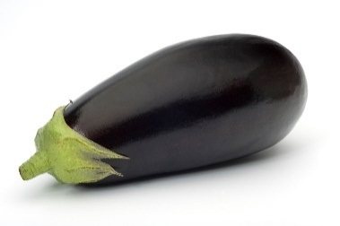פריט 12: חציל (חצי או שליש)
- כל תלמיד צריך לקבל חתיכה שאורכה לפחות 7 ס"מ .
- עדיף להשתמש בחצילים מאורכים שאורכם כ - 15 ס"מ.
הקו מסמן את החיתוך

אם ברשותך חצילים ארוכים (מעל 21 ס"מ), תוכל לחתוך כל חציל לשלושה חלקים, ולהניח על שולחן התלמיד שליש חציל.
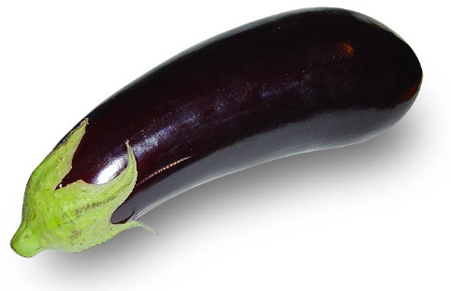
הקווים מסמנים את החיתוך
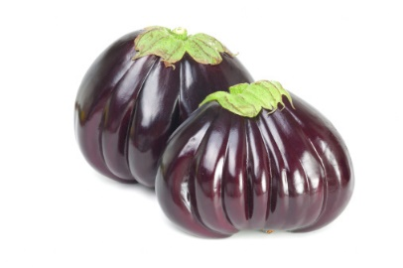
אין להשתמש בחצילים רחבים. ראה תמונה:

- חתוך את החצילים לרוחבם (ראה קווי חיתוך בתמונות).
מיד לאחר החיתוך יש לכסות את שטח החתך בניילון נצמד ולהדקו היטב לחציל.
- יש להכין את החצילים החתוכים קרוב לשעת תחילת הבחינה, או להכין אותם יום לפני הבחינה, ולשמור אותם במקרר עד כשעה לפני הבחינה.
פריט 14: חומצה אסקורבית בריכוז 0.1%
- ל 0.1 גרם של חומצה אסקורבית הוסף מים מזוקקים עד לנפח 100 מ"ל.
- העבר 10 מ"ל תמיסה למבחנה ופקוק אותה. סמן את המבחנה "חומצה אסקורבית".
- ניתן להכין את התמיסה יום לפני הבחינה ולשמור בקירור במבחנות פקוקות . הוצא את המבחנות מהמקרר בבוקר הבחינה.
הערה: על הקופסה של החומצה האסקורבית, רשום "יש לשמור בקירור". עם זאת בדקנו
חומצה אסקורבית שהייתה במשך למעלה משבוע מחוץ למקרר, ונמצא שהיא מתאימה לניסוי.
עם קבלת החומר מהמרכז בבר אילן, העבירו אותו להמשך האחסון במקרר.

פריט 15: מבחנה ובה מי קרח
יום לפני הבחינה, העבר למבחנה 10 מ"ל מי ברז ושמור אותה במקרר. סמן את המבחנה "מים קרים"
בבוקר הבחינה, הכנס את כל המבחנות של פריט זה לתוך כלי מתאים / כוס כימית שבו קוביות קרח ומעט מים כך שגובה הקוביות והמים יהיה כגובה הנוזל במבחנות. שמור את הכלי ובו המבחנות במקרר.
טמפרטורת המים במבחנות המסומנות "מים קרים" צריכה להיות 2^{O}C - 0^{O}C.
אין להניח את המבחנה על שולחן התלמיד בתחילת הניסוי. עם תחילת הבחינה הנח את אמבט מי הקרח שבתוכו המבחנות על שולחן הבוחן. בזמן הבחינה הבוחן ימסור את המבחנה לתלמיד רק על פי בקשתו. מפעם לפעם הוסף לאמבט שעל שולחן המורה עוד קוביות קרח.
אם יש מספר מחזורי בחינה, יש לשמור את המבחנות המיועדות למחזור השני והשלישי במקרר, כשהן מונחות בכוס שבה קוביות קרח ומעט מים, עד לתחילת המחזור.

פריט 16 : כוסיות קטנות
- כוסיות לשימוש חד פעמי מפלסטיק קשיח ושקוף בנפח 30 – 60 מ"ל.
ניתן לרכוש את הכוסיות בחנויות לכלים חד-פעמיים. אין להשתמש בכוסיות עם רגל.
דוגמאות לכוסיות מתאימות:
1. כוסית בגובה כ- 5.5 ס"מ ובסיס מרובע שאורך צלעו
כ – 2.5 ס"מ. ראה תמונה:
2. כוסית בגובה כ- 4 ס"מ, קוטר החלק העליון כ- 3.7 ס"מ,
קוטר הבסיס כ- 2.5 ס"מ. ראה תמונה:
- הנח בכל תחנה 6 כוסיות לא מסומנות.
- בעט סימון שאינו נמחק במים, רשום על 3 כוסיות נוספות "א". בכוסיות המסומנות "א" תשתמש להכנת פריט 17.

פריט 17: אמבט "קרח" ובתוכו כוסית "א"
ניתן להכין את האמבט מתבניות שונות (ראה דוגמאות בתמונות):
איפיונים של אמבטים אפשריים | תמונה
תבנית עגולה מקרטון (לאפיית מאפינס), בלתי חדירה למים, שממדיה:  קוטר הבסיס כ – 6 ס"מ, גובה כ – 5 ס"מ. | 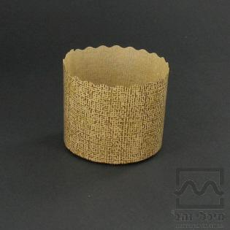
תבנית עגולה קטנה מנייר אלומיניום, שממדיה: קוטר הבסיס 6.5 ס"מ ,  גובה 3.3 ס"מ. | 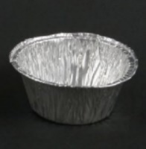
תבנית מרובעת קטנה מנייר אלומיניום, שממדיה: הבסיס : כ - 5X 5 ס"מ,  גובה כ–3 ס"מ. | 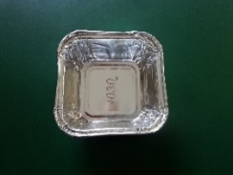

הנח במרכז התבנית את הכוסית הקטנה המסומנת "א". בתוך הכוסית יש להכניס מספר זרעים של שעועית או חומוס או גולות מזכוכית (ראה תמונות),
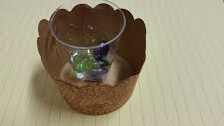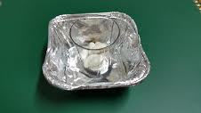
מים
מים
- הכנס מים לתבנית (מחוץ לכוסית), עד קרוב לשולי התבנית. לפי הצורך הוסף זרעים או גולות לכוסית, כך שהכוסית לא תתהפך ולא תצוף בתוך התבנית.
העבר את אמבט הקרח להקפאה למשך 24 שעות (לפחות).
- לאחר שהמים קפאו, הוצא מתוך הכוסית את הזרעים/הגולות.
- החזר את התבניות להקפאה עד לתחילת עבודת התלמיד.
אין להניח את אמבט הקרח על שולחן התלמיד בתחילת הניסוי.
יש לתת לתלמיד המבצע את בעיה 2 את אמבט הקרח רק על פי בקשתו.
פריט 24: מגררת גסה (פומפייה)
מגררת גסה ממתכת או מפלסטיק. ראה תמונה:

אם לרשותך מגררת כפולה שלה גם חלק גס וגם חלק עדין, הוסף פתק לתלמיד: "השתמש רק בחלק הגס של המגררת" .
חשוב לשטוף היטב וליבש את המגררת לפני שמתחלפים התלמידים בתחנה

בעיה 3
ראה בסוף הטבלה של בעיה 3 מידע לגבי הכנת הפריטים המסומנים ב *
מס' פריט | לתחנה (ל – 3 נבחנים) | לנבחן
29* | בקבוקון עם טפי ובו כ – 10 מ"ל תמיסת מתילן כחול בריכוז 0.1%. הבקבוקון מסומן "מתילן כחול" | 0.5 מ"ל תמיסת מתילן כחול
30 | מיקרוסקופ ובו 2 אובייקטיבים (לפחות): להגדלה קטנה (כגון X5 או X10 ), להגדלה בינונית (20X או 10X)  או להגדלה גדולה (40X) | מיקרוסקופ
31 | מנורה תקינה למיקרוסקופ (שהיא חלק מהמיקרוסקופ או מנורה נפרדת) | מנורה תקינה למיקרוסקופ
32 | 8 זכוכיות נושאות +8 זכוכיות מכסות | 1 זכוכית נושאת +  1 זכוכיות מכסה
33 | 6 פיסות נייר סינון, בגודל כ- 3X7 ס"מ (אין צורך לדייק במידות) | 2 פיסות נייר סינון
34* | 4 מקלונים עם צמר גפן | 1 מקלון עם צמר גפן
35 | עיפרון | עיפרון
36 | 3 שקיות ניילון קטנות (שישמשו כשקית פסולת למקלונים) | שקית ניילון קטנה
פריט 29: תמיסת מתילן כחול בריכוז 0.1%
- ל- 0.1 גרם מתילן כחול, הוסף מים מזוקקים עד לנפח של 100 מ"ל.
- לאחר ההמסה העבר כ – 10 מ"ל תמיסה לכל בקבוקון עם טפי. פקוק את הבקבוקונים וסמן אותם "מתילן כחול".
- ניתן להכין את התמיסה שבוע לפני הבחינה ולשמור בבקבוקונים סגורים.
פריט 34: מקלונים עם צמר גפן
- ניתן להשתמש במקלוני אוזניים עם צמר גפן בקצה (אחד או שניים) . ראה תמונות:
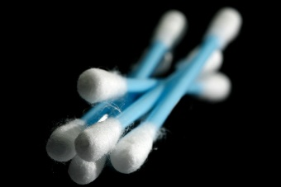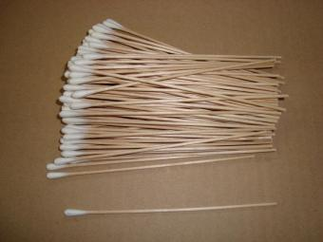
- העבר 4 מקלונים לשקית נקייה או כלי נקי מכוסה.

